|  |  |  |
| --- | --- | --- |
| **TRƯỞNG BM**  *(Ký và ghi họ tên)*    *Phạm Thị Kim Ngoan* | **ĐỀ THI KẾT THÚC HỌC PHẦN**  **HỌC KỲ II NĂM HỌC 2022 - 2023**  Lớp/Nhóm: 63.CNTT-1 Tên HP: Kỹ thuật đồ họa  Số TC: 03 Ngày thi: 19/05/2023  Thời gian làm bài: 75 phút  Đề số: ***1***  Không sử dụng tài liệu: 🗹 | **GIẢNG VIÊN RA ĐỀ**  *(Ký và ghi họ tên)*  *Đoàn Vũ Thịnh* |

**Câu 1**. *(6.0 điểm) Xén tỉa đoạn thẳng sử dụng giải thuật Liang-Basky*

* 1. 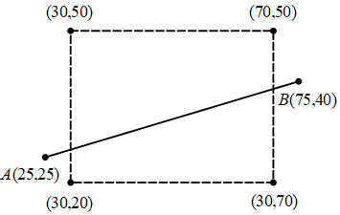*(1.0đ)* Chứng tỏ phương trình đường thẳng đi qua 2 điểm (x1,y1) và (x2,y2) như hình, có dạng:

Hay

* 1. *(3.0đ)* Trình bày các bước và vẽ đoạn thẳng mới sau khi xén tỉa sử dụng giải thuật Liang-Basky cho bởi: Xwmin = 30, Ywmin = 20, Xwmax = 70, Ywmax = 50, A(25,25), B(75,40)
  2. *(2.5đ)* Hoàn thiện chương trình cho hàm có tên:

*void Liang_Basky(int xa, int ya, int xb, int yb)*

để thực hiện thao tác xén tỉa đoạn thẳng đi qua 2 điểm A(xa,ya) và B(xb,yb) cho trước.

**Câu 2**. *(4.0 điểm)* Minh họa giải thuật khử khuất đối tượng trong không gian 3 chiều

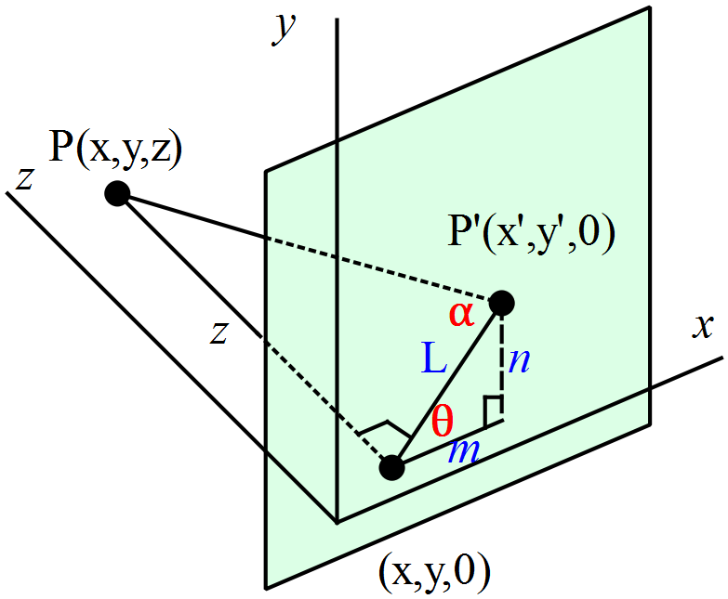**2.1.** *(1.0đ)* Chứng tỏ mối liên hệ giữa x’ và x, y’ và y thông qua biểu thức sau:

Với x’, y’ là tọa độ điểm P’ khi chiếu P lên mặt phẳng OXY với góc chiếu là α

Và x,y là tọa độ của điểm P khi tia chiếu vuông góc với mặt phẳng OXY.

Khoảng cách giữa 2 điểm chiếu có độ dài là L

Góc tạo thành từ 2 điểm chiếu với trục OX là θ

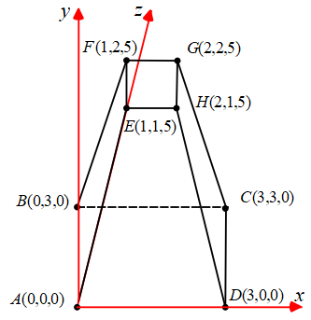

**2.2.** *(2.5đ)* Xác định các hình chiếu và vẽ hình của đối tượng 3D cho bởi: A(0,0,0), B(0,3,0), C(3,3,0), D(3,0,0), E(1,1,5), F(1,2,5), G(2,2,5), H(2,1,5), L=1.0, θ=300

**2.3.** *(0.5đ)* Khi nào phép chiếu xiên được gọi là phép chiếu cavalier

|  |  |  |
| --- | --- | --- |
| **TRƯỞNG BM**  *(Ký và ghi họ tên)*  *Phạm Thị Kim Ngoan* | **ĐỀ THI KẾT THÚC HỌC PHẦN**  **HỌC KỲ II NĂM HỌC 2022 - 2023**  Lớp/Nhóm: 63.CNTT-1 Tên HP: Kỹ thuật đồ họa  Số TC: 03 Ngày thi: 19/05/2023  Thời gian làm bài: 75 phút  Đề số: ***2***  Không sử dụng tài liệu: 🗹 | **GIẢNG VIÊN RA ĐỀ**  *(Ký và ghi họ tên)*  *Đoàn Vũ Thịnh* |

**Câu 1**. *(6.0 điểm) Xén tỉa đoạn thẳng sử dụng giải thuật Liang-Basky*

* 1. 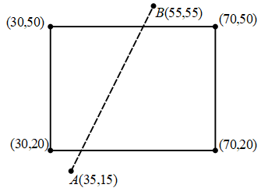*(1.0đ)* Chứng tỏ phương trình đường thẳng đi qua 2 điểm (x1,y1) và (x2,y2) như hình, có dạng:

Hay

* 1. *(3.0đ)* Trình bày các bước và vẽ đường thẳng mới sau khi xén tỉa sử dụng giải thuật Liang-Basky cho bởi: Xwmin = 30, Ywmin = 20, Xwmax = 70, Ywmax = 50, A(35,15), B(55,55)
  2. *(2.0đ)* Hoàn thiện chương trình cho hàm có tên:

*void Liang_Basky(int xa, int ya, int xb, int yb)*

để thực hiện thao tác xén tỉa đoạn thẳng đi qua 2 điểm A(xa,ya) và B(xb,yb) cho trước.

**Câu 2**. *(4.0 điểm)* Minh họa giải thuật khử khuất đối tượng trong không gian 3 chiều

**2.1.** *(1.0đ)* Chứng tỏ mối liên hệ giữa x’ và x, y’ và y thông qua biểu thức sau:

Với x’, y’ là tọa độ điểm P’ khi chiếu P lên mặt phẳng OXY với góc chiếu là α

Và x,y là tọa độ của điểm P khi tia chiếu vuông góc với mặt phẳng OXY.

Khoảng cách giữa 2 điểm chiếu có độ dài là L

Góc tạo thành từ 2 điểm chiếu với trục OX là θ

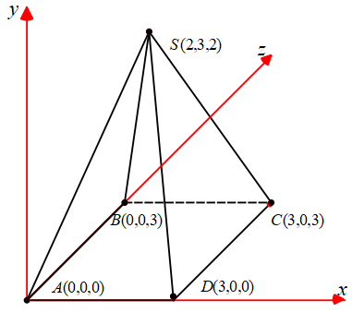**2.2.** *(2.5đ)* Xác định các hình chiếu và vẽ hình của đối tượng 3D cho bởi: A(0,0,0), B(0,0,3), C(3,0,3), D(3,0,0), S(2,3,2), L=0.5, θ=450

**2.3.** *(0.5đ)* Khi nào phép chiếu xiên được gọi là phép chiếu cabinet

|  |  |  |
| --- | --- | --- |
| **TRƯỞNG BM**  *(Ký và ghi họ tên)*  *Phạm Thị Kim Ngoan* | **ĐỀ THI KẾT THÚC HỌC PHẦN**  **HỌC KỲ II NĂM HỌC 2022 - 2023**  Lớp/Nhóm: 63.CNTT-2 Tên HP: Kỹ thuật đồ họa Số TC: 03 Ngày thi: 16/05/2023  Thời gian làm bài: 75 phút  Đề số: ***1***  Không sử dụng tài liệu: 🗹 | **GIẢNG VIÊN RA ĐỀ**  *(Ký và ghi họ tên)*  *Đoàn Vũ Thịnh* |

**Câu 1**. *(6.0 điểm)* Minh họa giải thuật khử khuất đối tượng trong không gian 3 chiều

**1.1.** *(1.0đ)* Chứng tỏ mối liên hệ giữa x’ và x, y’ và y thông qua biểu thức sau:

Với x’, y’ là tọa độ điểm P’ khi chiếu P lên mặt phẳng OXY với góc chiếu là α

Và x,y là tọa độ của điểm P khi tia chiếu vuông góc với mặt phẳng OXY.

Khoảng cách giữa 2 điểm chiếu có độ dài là L

Góc tạo thành từ 2 điểm chiếu với trục OX là θ

**1.2.** *(2.5đ)* Xác định các hình chiếu và vẽ hình của đối tượng 3D cho bởi: A(0,0,0), B(0,0,3), C(3,0,3), D(3,0,0), S(2,3,2), L=0.5, θ=450

**1.3.** *(2.5đ).* Hoàn thiện chương trình cho hàm *void chieuxien (float L, int theta)* với dữ liệu đầu vào:

- ma trận kề cho trước: mtk[maxdinh][ maxdinh]

- tọa độ các đỉnh của hình chóp: dinh[maxdinh][maxdinh]

- hàm in ma trận được cho trước (không cần viết lại): inmatran(int a[][maxdinh], int row, int col)

**Câu 2**. *(4.0 điểm) Xén tỉa đoạn thẳng sử dụng giải thuật Cohen-Sutherland*

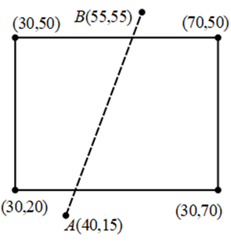**2.1.** *(1.0đ)* Xác định tọa độ của điểm sau khi ánh xạ từ window vào viewport với:

= 30, = 60, = 40, = 60, = 20, = 80, = 40, = 80

Cho trước P: = (30,80), xác định P’(xv, yv)

**2.2.** *(3.0đ)* Trình bày các bước và vẽ đoạn thẳng mới sau khi xén tỉa sử dụng giải thuật Cohen-Sutherland cho bởi: Xwmin = 30, Ywmin = 20, Xwmax = 70, Ywmax = 50, A(40,15), B(50,55)

|  |  |  |
| --- | --- | --- |
| **TRƯỞNG BM**  *(Ký và ghi họ tên)*  *Phạm Thị Kim Ngoan* | **ĐỀ THI KẾT THÚC HỌC PHẦN**  **HỌC KỲ II NĂM HỌC 2022 - 2023**  Lớp/Nhóm: 63.CNTT-2 Tên HP: Kỹ thuật đồ họa Số TC: 03 Ngày thi: 16/05/2023  Thời gian làm bài: 75 phút  Đề số: ***2***  Không sử dụng tài liệu: 🗹 | **GIẢNG VIÊN RA ĐỀ**  *(Ký và ghi họ tên)*  *Đoàn Vũ Thịnh* |

**Câu 1**. *(6.0 điểm)* Minh họa giải thuật khử khuất đối tượng trong không gian 3 chiều

**1.1.** *(1.0đ)* Chứng tỏ mối liên hệ giữa x’ và x, y’ và y thông qua biểu thức sau:

Với x’, y’ là tọa độ điểm P’ khi chiếu P lên mặt phẳng OXY với góc chiếu là α

Và x,y là tọa độ của điểm P khi tia chiếu vuông góc với mặt phẳng OXY.

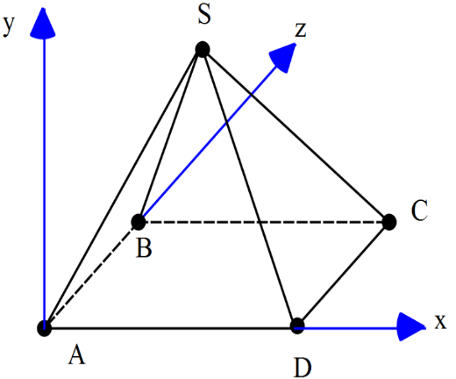Khoảng cách giữa 2 điểm chiếu có độ dài là L

Góc tạo thành từ 2 điểm chiếu với trục OX là θ

**1.2.** *(2.5đ)* Xác định các hình chiếu và vẽ hình của đối tượng 3D cho bởi: A(0,0,0), B(0,0,3), C(3,0,3), D(3,0,0),S(2,5,2), L=0.5, θ=300

**1.3.** *(2.5đ).* Hoàn thiện chương trình cho hàm *void chieuxien (float L, int theta)* với dữ liệu đầu vào:

- ma trận kề cho trước: mtk[maxdinh][ maxdinh]

- tọa độ các đỉnh của hình chóp: dinh[maxdinh][maxdinh]

- hàm in ma trận được cho trước (không cần viết lại): inmatran(int a[][maxdinh], int row, int col)

**Câu 2**. *(4.0 điểm) Xén tỉa đoạn thẳng sử dụng giải thuật Cohen-Sutherland*

**2.1.** *(1.0đ)* Xác định tọa độ của điểm sau khi ánh xạ từ window vào viewport với:

= 30, = 60, = 40, = 60, = 20, = 80, = 40, = 80

Cho trước P: = (30,80), xác định P’(xv, yv)

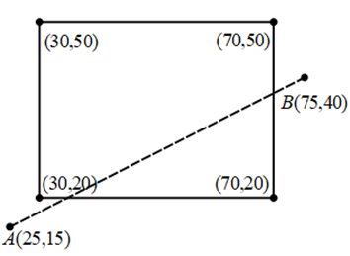**2.2.** *(3.0đ)* Trình bày các bước và vẽ đoạn thẳng mới sau khi xén tỉa sử dụng giải thuật Cohen-Sutherland cho bởi: Xwmin = 30, Ywmin = 20, Xwmax = 70, Ywmax = 50, A(25,15), B(75,40)

|  |  |  |
| --- | --- | --- |
| **TRƯỞNG BM**  *(Ký và ghi họ tên)*  *Phạm Thị Kim Ngoan* | **ĐỀ THI KẾT THÚC HỌC PHẦN**  **HỌC KỲ II NĂM HỌC 2022 - 2023**  Lớp/Nhóm: 63.CNTT-4 Tên HP: Kỹ thuật đồ họa Số TC: 03 Ngày thi: 20/05/2023  Thời gian làm bài: 75 phút  Đề số: ***1***  Không sử dụng tài liệu: 🗹 | **GIẢNG VIÊN RA ĐỀ**  *(Ký và ghi họ tên)*  *Đoàn Vũ Thịnh* |

**Câu 1**. *(6.0 điểm)* Minh họa giải thuật khử khuất đối tượng trong không gian 3 chiều

**1.1.** *(1.0đ)* Chứng tỏ mối liên hệ giữa x’ và x, y’ và y thông qua biểu thức sau:

Với x’, y’ là tọa độ điểm P’ khi chiếu P lên mặt phẳng OXY với góc chiếu là α

Và x,y là tọa độ của điểm P khi tia chiếu vuông góc với mặt phẳng OXY.

Khoảng cách giữa 2 điểm chiếu có độ dài là L

Góc tạo thành từ 2 điểm chiếu với trục OX là θ

**1.2.** *(2.5đ)* Xác định các hình chiếu và vẽ hình của đối tượng 3D cho bởi: A(0,0,0), B(0,0,3), C(3,0,3), D(3,0,0),S(2,5,2), L=0.75, θ=450

**1.3.** *(2.5đ).* Hoàn thiện chương trình cho hàm *void chieuxien (float L, int theta)* với dữ liệu đầu vào:

- ma trận kề cho trước: mtk[maxdinh][ maxdinh]

- tọa độ các đỉnh của hình chóp: dinh[maxdinh][maxdinh]

- hàm in ma trận được cho trước (không cần viết lại): inmatran(int a[][maxdinh], int row, int col)

**Câu 2**. *(4.0 điểm) Xén tỉa đoạn thẳng sử dụng giải thuật Cohen-Sutherland*

**2.1.** *(1.0đ)* Xác định tọa độ của điểm sau khi ánh xạ từ window vào viewport với:

= 30, = 60, = 40, = 60, = 20, = 80, = 40, = 80

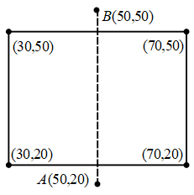Cho trước P: = (30,80), xác định P’(xv, yv)

**2.2.** *(3.0đ)* Trình bày các bước và vẽ đoạn thẳng mới sau khi xén tỉa sử dụng giải thuật Cohen-Sutherland cho bởi: Xwmin = 30, Ywmin = 20, Xwmax = 70, Ywmax = 50, A(25,15), B(75,40)

|  |  |  |
| --- | --- | --- |
| **TRƯỞNG BM**  *(Ký và ghi họ tên)*  *Phạm Thị Kim Ngoan* | **ĐỀ THI KẾT THÚC HỌC PHẦN**  **HỌC KỲ II NĂM HỌC 2022 - 2023**  Lớp/Nhóm: 63.CNTT-4 Tên HP: Kỹ thuật đồ họa Số TC: 03 Ngày thi: 20/05/2023  Thời gian làm bài: 75 phút  Đề số: ***2***  Không sử dụng tài liệu: 🗹 | **GIẢNG VIÊN RA ĐỀ**  *(Ký và ghi họ tên)*  *Đoàn Vũ Thịnh* |

**Câu 1**. *(6.0 điểm) Xén tỉa đoạn thẳng sử dụng giải thuật Liang-Basky*

* 1. 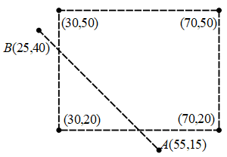*(1.0đ)* Chứng tỏ phương trình đường thẳng đi qua 2 điểm (x1,y1) và (x2,y2) như hình, có dạng:

Hay

* 1. *(3.0đ)* Trình bày các bước và vẽ đoạn thẳng mới sau khi xén tỉa sử dụng giải thuật Liang-Basky cho bởi: Xwmin = 30, Ywmin = 20, Xwmax = 70, Ywmax = 50, A(55,15), B(25,40)
  2. *(2.0đ)* Hoàn thiện chương trình cho hàm có tên:

*void Liang_Basky(int xa, int ya, int xb, int yb)*

để thực hiện thao tác xén tỉa đoạn thẳng đi qua 2 điểm A(xa,ya) và B(xb,yb) cho trước.

**Câu 2**. *(4.0 điểm)* Minh họa giải thuật khử khuất đối tượng trong không gian 3 chiều

**2.1.** *(1.0đ)* Chứng tỏ mối liên hệ giữa x’ và x, y’ và y thông qua biểu thức sau:

Với x’, y’ là tọa độ điểm P’ khi chiếu P lên mặt phẳng OXY với góc chiếu là α

Và x,y là tọa độ của điểm P khi tia chiếu vuông góc với mặt phẳng OXY.

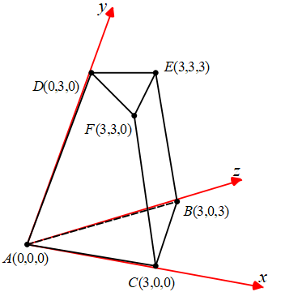Khoảng cách giữa 2 điểm chiếu có độ dài là L

Góc tạo thành từ 2 điểm chiếu với trục OX là θ

**2.2.** *(3.0đ)* Xác định các hình chiếu và vẽ hình của đối tượng 3D cho bởi: A(0,0,0), B(3,0,3), C(3,0,0), D(0,3,0), E(3,3,3), F(3,3,0), L=0.5, θ=600

**ĐÁP ÁN ĐỀ 01 (63.CNTT-1)**

**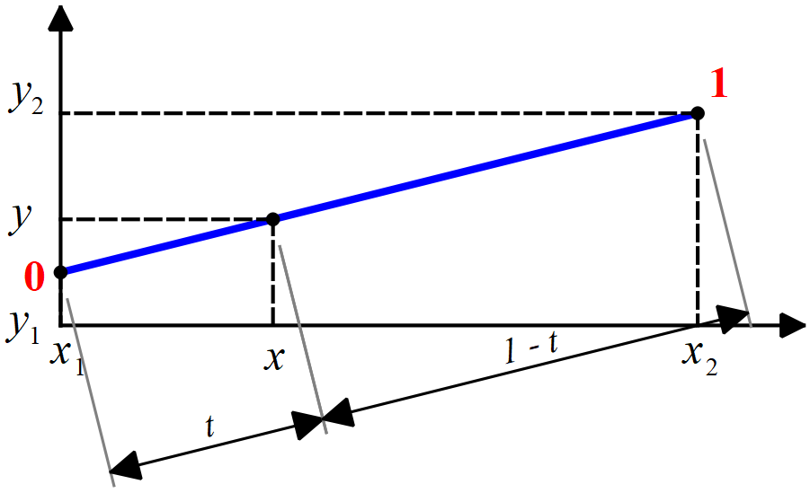*1.1*** *(1.0đ)* Chứng tỏ phương trình đường thẳng đi qua 2 điểm (x1,y1) và (x2,y2) như hình, có dạng:

$\left\{\begin{aligned}x=tx_{2}+\left(1-t\right)x_{1} \\ y=ty_{2}+\left(1-t\right)y_{1}\end{aligned}\right.$ Hay $\left\{\begin{aligned}x=x_{1}+t∆x \\ y=y1+t∆y\end{aligned}\right.$

**Ta có: $\frac{y_{2}-y_{1}}{y-y_{1}}= \frac{x_{2}-x_{1}}{x-x_{1}}$**

Hay

$$\frac{y_{2}-y_{1}}{y-y_{1}}= \frac{1}{t}$$

$$t\left(y_{2}- y_{1}\right)=y- y_{1}$$

$y=ty_{2}+(1-t)y_{1}$

Tương tự: $x=tx_{2}+(1-t)x_{1}$

***1.2.*** *(3.0đ)* Trình bày các bước và vẽ hình đa giác mới sau khi xén tỉa đa giác sử dụng giải thuật Liang-Basky cho bởi: Xwmin = 30, Ywmin = 20, Xwmax = 70, Ywmax = 50, A(25,25), B(75,40).

**Ta có:**

P1 = -Δx = -(xB-xA) = -(75-25)

P2 = Δx = xB – xA = 75 - 25

P3 = -Δy = -(yB- yA) = -(40-25)

P4 = Δy = yB – yA = 40 – 25

Q1 = xA – xwmin = 25 – 30

Q2 = xwmax – xA = 70 – 25

Q3 = yA – ywmin = 25 – 20

Q4 = ywmax – ya = 50 - 25

|  |  |  |  |  |  |  |  |  |
| --- | --- | --- | --- | --- | --- | --- | --- | --- |
| P1 | P2 | P3 | P4 |  | Q1 | Q2 | Q3 | Q4 |
| -50 | 50 | -15 | 15 |  | -5 | 45 | 5 | 25 |

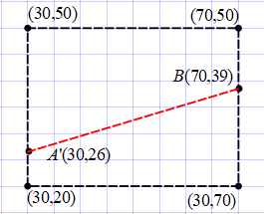**Xét Pk < 0: P1 và P3**

$$t1=\max\left(0,\frac{qk}{pk}\right)=\max\left(0,\frac{-5}{-50}, \frac{5}{-15}\right)= \frac{1}{10}$$

$$xgd\left[1\right]=xA+t1.∆x=25+ 1/{10}*50=30$$

$$ygd\left[1\right]=yA+t1.∆y=25+ 1/{10}*15=25.5 \sim 26$$

**Xét Pk > 0: P2 và P4**

$$t2=\min\left(1,\frac{qk}{pk}\right)=\min\left(1,\frac{45}{50}, \frac{25}{15}\right)= \frac{9}{10}$$

$$xgd\left[2\right]=xA+t2.∆x=25+ 9/{10}*50=70$$

$$ygd\left[2\right]=yA+t2.∆y=25+ 9/{10}*15=38.5 \sim 39$$

***1.3.*** *(2.5đ)* Hoàn thiện chương trình cho hàm có tên:

*void Liang_Basky(int xa, int ya, int xb, int yb)*

để thực hiện thao tác xén tỉa đoạn thẳng đi qua 2 điểm A(xa,ya) và B(xb,yb) cho trước.

void LiangBasky(int xa, int ya, int xb, int yb){

setcolor(2);

line(xa,ya,xb,yb);

//tinh pk

int pk[4]={-(xb-xa),(xb-xa),-(yb-ya),(yb-ya)};

//tinh qk

int qk[4]={(xa-xwmin),(xwmax-xa),(ya-ywmin),(ywmax-ya)};

//Xet cac truong hop pk<0: tim t1

float t1=0;

for(int i=0;i<4;i++){

if(pk[i]<0){

t1 = max(t1,(float)qk[i]/pk[i]);

}

}

printf("\nt1 = %f",t1);

x0=xa+t1*(xb-xa);

y0=ya+t1*(yb-ya);

//Xet cac truong hop pk>0: tim t2

float t2=1;

for(int i=0;i<4;i++){

if(pk[i]>0){

t2 = min(t2,(float)qk[i]/pk[i]);

}

}

printf("\nt2 = %f",t2);

x1=xa+t2*(xb-xa);

y1=ya+t2*(yb-ya);

//xet gia tri cua x,y sau khi xen tia co nam trong cua so cat?

if(x0<xwmin || x0>xwmax || y0<ywmin || y0>ywmax || x1<xwmin || x1>xwmax || y1<ywmin || y1>ywmax){

//khong lam gi ca

printf("\nDoan thang nam ngoai cua so cat");

}

else{

//ve duong thang noi x0,y0,x1,y1

setcolor(4);

printf("\n(x0 = %d, y0 = %d),(x1 = %d, y1 = %d)",x0,y0,x1,y1);

line(x0,y0,x1,y1);

}

}

**2.1.** *(1.0đ)* Chứng tỏ mối liên hệ giữa x’ và x, y’ và y thông qua biểu thức sau:

$$\left\{\begin{aligned}x^{'}=x+zLcosθ \\ y^{'}=y+zL\sin{θ}\end{aligned}\right.$$

Với x’, y’ là tọa độ điểm P’ khi chiếu P lên mặt phẳng OXY với góc chiếu là α

Và x,y là tọa độ của điểm P khi tia chiếu vuông góc với mặt phẳng OXY.

Khoảng cách giữa 2 điểm chiếu có độ dài là L

Góc tạo thành từ 2 điểm chiếu với trục OX là θ

**Ta có: $x’= x + m$** và $\cos{θ= \frac{m}{L}}$

$y’= x +n$ và $\sin{θ= \frac{n}{L}}$

Suy ra: $\left\{\begin{aligned}x^{'}=x+Lcosθ \\ y^{'}=y+L\sin{θ}\end{aligned}\right.$

$$tan∝=\frac{z}{L}= \frac{1}{L} với L là chiều dài của các đường chiếu từ \left(x, y\right)đến \left(x^{'}, y^{'}\right)khi z = 1$$

Suy ra: L=z.L và biểu thức đã được chứng minh

**2.2.** *(2.5đ)* Xác định các hình chiếu và vẽ hình của đối tượng 3D cho bởi: A(0,0,0), B(0,3,0), C(3,3,0), D(3,0,0), E(1,1,5), F(1,2,5), G(2,2,5), H(2,1,5), L=1.0, θ=300

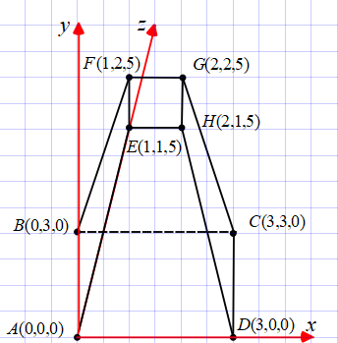Từ phương trình

$$\left\{\begin{aligned}x^{'}=x+zLcosθ \\ y^{'}=y+zL\sin{θ}\end{aligned}\right.$$

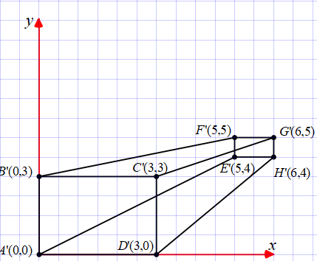Ta có ma trận biến đổi

$$P= \left[\begin{aligned}\begin{matrix}0 & 0 & 0 \\ 0 & 3 & 0 \\ 3 & 3 & 0\end{matrix} \\ \begin{matrix}3 & 0 & 0 \\ 1 & 1 & 5 \\ 1 & 2 & 5\end{matrix} \\ \begin{matrix}2 & 2 & 5 \\ 2 & 1 & 5\end{matrix}\end{aligned}\right], T= \left[\begin{matrix}1 & 0 & 0 \\ 0 & 1 & 0 \\ Lcosθ & Lsinθ & 0\end{matrix}\right]$$

$$và P^{'}=P*T, cosθ=0.87, sinθ=0.5, L=1.0$$

$$P^{'}= \left[\begin{aligned}\begin{matrix}0.00 & 0.0 & 0 \\ 0.00 & 3.0 & 0 \\ 3.00 & 3.0 & 0\end{matrix} \\ \begin{matrix}3.00 & 0.0 & 0 \\ 5.35 & 3.5 & 0 \\ 5.35 & 4.5 & 0\end{matrix} \\ \begin{matrix}6.35 & 4.5 & 0 \\ 6.35 & 3.5 & 0\end{matrix}\end{aligned}\right]hay P^{'}\sim \left[\begin{aligned}\begin{matrix}0 & 0 & 0 \\ 0 & 3 & 0 \\ 3 & 3 & 0\end{matrix} \\ \begin{matrix}3 & 0 & 0 \\ 5 & 4 & 0 \\ 5 & 5 & 0\end{matrix} \\ \begin{matrix}6 & 5 & 0 \\ 6 & 4 & 0\end{matrix}\end{aligned}\right]$$

**2.3.** *(0.5đ)*Khi $\tan{∝}=1, hay ∝ =45°$ và quang cảnh đạt được được gọi là phép chiếu cavalier

**ĐÁP ÁN ĐỀ 02 (63.CNTT-1)**

***1.1*** *(1.0đ)* Chứng tỏ phương trình đường thẳng đi qua 2 điểm (x1,y1) và (x2,y2) như hình, có dạng:

$\left\{\begin{aligned}x=tx_{2}+\left(1-t\right)x_{1} \\ y=ty_{2}+\left(1-t\right)y_{1}\end{aligned}\right.$ Hay $\left\{\begin{aligned}x=x_{1}+t∆x \\ y=y1+t∆y\end{aligned}\right.$

**Ta có: $\frac{y_{2}-y_{1}}{y-y_{1}}= \frac{x_{2}-x_{1}}{x-x_{1}}$**

****Hay

$\frac{y_{2}-y_{1}}{y-y_{1}}= \frac{1}{t}$. Suy ra: $t\left(y_{2}- y_{1}\right)=y- y_{1}$

$y=ty_{2}+(1-t)y_{1}$

Tương tự: $x=tx_{2}+(1-t)x_{1}$

***1.2*** *(3.0đ)* Trình bày các bước và vẽ đường thẳng mới sau khi xén tỉa sử dụng giải thuật Liang-Basky cho bởi: Xwmin = 30, Ywmin = 20, Xwmax = 70, Ywmax = 50, A(35,15), B(55,55)

**Ta có:**

P1 = -Δx = -(xB-xA) = -(55-35)

P2 = Δx = xB – xA = 55 - 35

P3 = -Δy = -(yB- yA) = -(55-15)

P4 = Δy = yB – yA = 55 – 15

Q1 = xA – xwmin = 35 – 30

Q2 = xwmax – xA = 70 – 35

Q3 = yA – ywmin = 15 – 20

Q4 = ywmax – ya = 50 - 15

|  |  |  |  |  |  |  |  |  |
| --- | --- | --- | --- | --- | --- | --- | --- | --- |
| P1 | P2 | P3 | P4 |  | Q1 | Q2 | Q3 | Q4 |
| -20 | 20 | -40 | 40 |  | 5 | 35 | -5 | 35 |

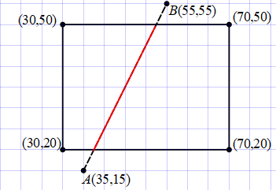**Xét Pk < 0: P1 và P3**

$$t1=\max\left(0,\frac{qk}{pk}\right)=\max\left(0,\frac{5}{-20}, \frac{-5}{-40}\right)= \frac{1}{8}$$

$$xgd\left[1\right]=xA+t1.∆x=35+ 1/8*20=37.5 \sim 38$$

$$ygd\left[1\right]=yA+t1.∆y=15+ 1/8*40=20$$

**Xét Pk > 0: P2 và P4**

$$t2=\min\left(1,\frac{qk}{pk}\right)=\min\left(1,\frac{35}{20}, \frac{35}{40}\right)= \frac{7}{8}$$

$$xgd\left[2\right]=xA+t2.∆x=35+ 7/8*20=52.5 \sim 53$$

$$ygd\left[2\right]=yA+t2.∆y=15+ 7/8*40=50$$

**1.3** *(2.0đ)* Hoàn thiện chương trình cho hàm có tên: *void Liang_Basky(int xa, int ya, int xb, int yb)*

để thực hiện thao tác xén tỉa đoạn thẳng đi qua 2 điểm A(xa,ya) và B(xb,yb) cho trước.

*void Liang_Basky(int xa, int ya, int xb, int yb)*

để thực hiện thao tác xén tỉa đoạn thẳng đi qua 2 điểm A(xa,ya) và B(xb,yb) cho trước.

void LiangBasky(int xa, int ya, int xb, int yb){

setcolor(2);

line(xa,ya,xb,yb);

//tinh pk

int pk[4]={-(xb-xa),(xb-xa),-(yb-ya),(yb-ya)};

//tinh qk

int qk[4]={(xa-xwmin),(xwmax-xa),(ya-ywmin),(ywmax-ya)};

//Xet cac truong hop pk<0: tim t1

float t1=0;

for(int i=0;i<4;i++){

if(pk[i]<0){

t1 = max(t1,(float)qk[i]/pk[i]);

}

}

printf("\nt1 = %f",t1);

x0=xa+t1*(xb-xa);

y0=ya+t1*(yb-ya);

//Xet cac truong hop pk>0: tim t2

float t2=1;

for(int i=0;i<4;i++){

if(pk[i]>0){

t2 = min(t2,(float)qk[i]/pk[i]);

}

}

printf("\nt2 = %f",t2);

x1=xa+t2*(xb-xa);

y1=ya+t2*(yb-ya);

if(x0<xwmin || x0>xwmax || y0<ywmin || y0>ywmax || x1<xwmin || x1>xwmax || y1<ywmin || y1>ywmax){

printf("\nDoan thang nam ngoai cua so cat");

}

else{

setcolor(4);

printf("\n(x0 = %d, y0 = %d),(x1 = %d, y1 = %d)",x0,y0,x1,y1);

line(x0,y0,x1,y1);

}

}

**2.2.** *(2.5đ)* Xác định các hình chiếu và vẽ hình của đối tượng 3D cho bởi: A(0,0,0), B(0,0,3), C(3,0,3), D(3,0,0), S(2,3,2), L=0.5, θ=450

Từ phương trình

$$\left\{\begin{aligned}x^{'}=x+zLcosθ \\ y^{'}=y+zL\sin{θ}\end{aligned}\right.$$

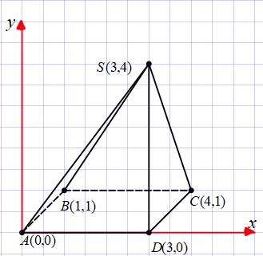Ta có ma trận biến đổi

$$P= \left[\begin{aligned}\begin{matrix}0 & 0 & 0 \\ 0 & 0 & 3 \\ 3 & 0 & 3\end{matrix} \\ \begin{matrix}3 & 0 & 0 \\ 2 & 3 & 2\end{matrix}\end{aligned}\right], T= \left[\begin{matrix}1 & 0 & 0 \\ 0 & 1 & 0 \\ Lcosθ & Lsinθ & 0\end{matrix}\right]$$

$$và P^{'}=P*T, cosθ=0.707, sinθ=0.707, L=0.5$$

$$P^{'}= \left[\begin{aligned}\begin{matrix}0.00 & 0.00 & 0 \\ 1.06 & 1.06 & 0 \\ 4.06 & 1.06 & 0\end{matrix} \\ \begin{matrix}3.00 & 0.00 & 0 \\ 2.71 & 3.71 & 0\end{matrix}\end{aligned}\right]hay P^{'}\sim \left[\begin{aligned}\begin{matrix}0 & 0 & 0 \\ 1 & 1 & 0 \\ 4 & 1 & 0\end{matrix} \\ \begin{matrix}3 & 0 & 0 \\ 3 & 4 & 0\end{matrix}\end{aligned}\right]$$

**2.3.** *(0.5đ)*Khi $\tan{∝}=2, hay ∝ =63.45°$ và quang cảnh đạt được được gọi là phép chiếu cabinet

**ĐÁP ÁN ĐỀ 01 (63.CNTT-2)**

**1.1.** *(1.0đ)* Chứng tỏ mối liên hệ giữa x’ và x, y’ và y thông qua biểu thức sau:

$$\left\{\begin{aligned}x^{'}=x+zLcosθ \\ y^{'}=y+zL\sin{θ}\end{aligned}\right.$$

Với x’, y’ là tọa độ điểm P’ khi chiếu P lên mặt phẳng OXY với góc chiếu là α

Và x,y là tọa độ của điểm P khi tia chiếu vuông góc với mặt phẳng OXY.

Khoảng cách giữa 2 điểm chiếu có độ dài là L

Góc tạo thành từ 2 điểm chiếu với trục OX là θ

**Ta có:** và

và

Suy ra:

Suy ra: L=z.L và biểu thức đã được chứng minh

**1.2.** *(2.5đ)* Xác định các hình chiếu và vẽ hình của đối tượng 3D cho bởi: A(0,0,0), B(0,0,3), C(3,0,3), D(3,0,0), S(2,3,2), L=0.5, θ=450

Từ phương trình

****Ta có ma trận biến đổi

**1.3.** *(2.5đ).* Hoàn thiện chương trình cho hàm *void chieuxien (float L, int theta)* với dữ liệu đầu vào:

- ma trận kề cho trước: mtk[maxdinh][ maxdinh]

- tọa độ các đỉnh của hình chóp: dinh[maxdinh][maxdinh]

- hàm in ma trận được cho trước (không cần viết lại): inmatran(int a[][maxdinh], int row, int col)

void chieuxien(float L, int theta){

float T[3][3] = {{1,0,0},{0,1,0,},{L*cos(theta*3.1416/180),L*sin(theta*3.1416/180),0}};

//khoi tao ma tran ket qua

int Pnew[maxdinh][maxdinh];

for(int i=0; i<n; i++){

for(int j=0; j<3; j++){

Pnew[i][j]=0;

}

}

//nhan 2 ma tran dinh[n][3] * T[3][3]

for(int i=0; i<n; i++){//so hang cua ma tran dinh[][]

for(int j=0; j<3; j++){

//so cot cua ma tran dinh[][] == so hang ma tran T

for(int k=0; k<3; k++){

//so cot cua ma tran T

Pnew[i][j] += round(dinh[i][k]*T[k][j]);

//toa do cac dinh cua hinh chop la so nguyen

}

}

}

//in ra toa do sau khi chieu

inmatran(Pnew,n,3);

//ve toa do cac dinh cua hinh chop sau khi chieu

for(int i=0;i<n-1;i++){

for(int j=i+1; j<n; j++){

if(mtk[i][j]==1){

line(Pnew[i][0], Pnew[i][1], Pnew[j][0], Pnew[j][1]);

}

}

}

}

**2.1.** *(1.0đ)* Xác định tọa độ của điểm sau khi ánh xạ từ window vào viewport với:

= 30, = 60, = 40, = 60, = 20, = 80, = 40, = 80

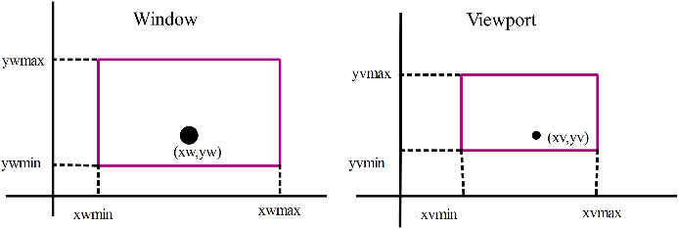Cho trước P: = (30,80), xác định P’(xv, yv)

=

=0

**2.2.** *(3.0đ)* Trình bày các bước và vẽ đoạn thẳng mới sau khi xén tỉa sử dụng giải thuật Cohen-Sutherland cho bởi: Xwmin = 30, Ywmin = 20, Xwmax = 70, Ywmax = 50, A(40,15), B(50,55)

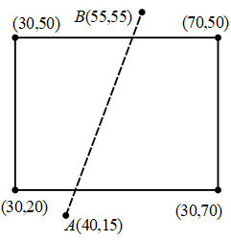Bước 1: Mã hóa đoạn thẳng theo quy tắc ABRL

**Xét điểm A:**

$$\left\{\begin{aligned}xwmin<xA<xwmax \\ ywmin>yA\end{aligned} suy ra:ABRL\left(A\right)=0100\right.$$

**Xét điểm B:**

$$\left\{\begin{aligned}xwmin<xB<xwmax \\ ywmax<yB\end{aligned} suy ra:ABRL\left(B\right)=1000\right.$$

Bước 2: ABRL(A) **AND** BIT ABRL(B) = **0000**

Vì ABRL(A) # 0000 và ABRL(B) #0000 suy ra đoạn thẳng có 2 giao điểm với cửa sổ cắt.

Bước 3. Tìm giao điểm của đoạn thẳng (x1,y1) và (x2,y2)

Theo quy tắc sau:

* + Bít A là 1: $ygd = ymax, xgd=x1+\frac{(ygd-y1)}{m}$
  + Bít B là 1: $ygd = ymin, xgd=x1+\frac{(ygd-y1)}{m}$
  + Bít R là 1: $xgd = xmax, ygd= y1+m\left(xgd-x1\right)$
  + Bít L là 1: $xgd = xmin, ygd= y1+m\left(xgd-x1\right)$

$$với hệ số góc m = {(y2-y1)}/{(x2-x1)}$$

Ta có: $mAB = {(yB-yA)}/{(xB-xA)}= {(55-15)}/{(55-40)}= {40}/{15}=8/3$

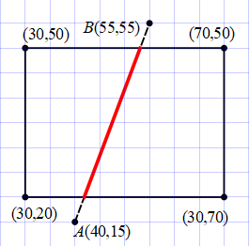

**Xét điểm A: ABRL = 0100 (bit B=1). Suy ra,**

$$ygd = ymin=20,$$

$$xgd=xA+\frac{(ygd-yA)}{mAB}=40+ {(20-15)}/{8/3}=41.875 \sim 42$$

**Xét điểm B: ABRL = 1000 (bit A=1). Suy ra,**

$$ygd = ymax=50,$$

$$xgd=xB+\frac{(ygd-yB)}{mAB}=55+ {(50-55)}/{8/3}=53.125 \sim 53$$

**ĐÁP ÁN ĐỀ 02 (63.CNTT-2)**

**1.1.** *(1.0đ)* Chứng tỏ mối liên hệ giữa x’ và x, y’ và y thông qua biểu thức sau:

$$\left\{\begin{aligned}x^{'}=x+zLcosθ \\ y^{'}=y+zL\sin{θ}\end{aligned}\right.$$

Với x’, y’ là tọa độ điểm P’ khi chiếu P lên mặt phẳng OXY với góc chiếu là α

Và x,y là tọa độ của điểm P khi tia chiếu vuông góc với mặt phẳng OXY.

Khoảng cách giữa 2 điểm chiếu có độ dài là L

Góc tạo thành từ 2 điểm chiếu với trục OX là θ

**Ta có:** và

và

Suy ra:

Suy ra: L=z.L và biểu thức đã được chứng minh

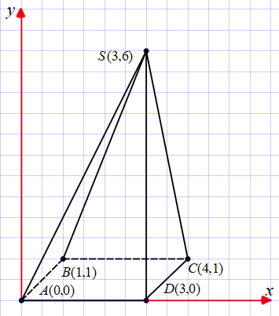**1.2.** *(2.5đ)* Xác định các hình chiếu và vẽ hình của đối tượng 3D cho bởi: A(0,0,0), B(0,0,3), C(3,0,3), D(3,0,0), S(2,5,2), L=0.5, θ=300

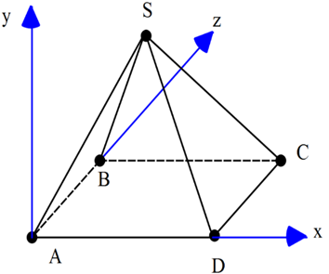Từ phương trình

Ta có ma trận biến đổi

**1.3.** *(2.5đ).* Hoàn thiện chương trình cho hàm *void chieuxien (float L, int theta)* với dữ liệu đầu vào:

- ma trận kề cho trước: mtk[maxdinh][ maxdinh]

- tọa độ các đỉnh của hình chóp: dinh[maxdinh][maxdinh]

- hàm in ma trận được cho trước (không cần viết lại): inmatran(int a[][maxdinh], int row, int col)

void chieuxien(float L, int theta){

float T[3][3] = {{1,0,0},{0,1,0,},{L*cos(theta*3.14/180),L*sin(theta*3.14/180),0}};

//khoi tao ma tran ket qua

int Pnew[maxdinh][maxdinh];

for(int i=0; i<n; i++){

for(int j=0; j<3; j++){

Pnew[i][j]=0;

}

}

//nhan 2 ma tran dinh[n][3] * T[3][3]

for(int i=0; i<n; i++){//so hang cua ma tran dinh[][]

for(int j=0; j<3; j++){

//so cot cua ma tran dinh[][] == so hang ma tran T

for(int k=0; k<3; k++){//so cot cua ma tran T

Pnew[i][j] += round(dinh[i][k]*T[k][j]);

//toa do cac dinh cua hinh chop la so nguyen

}

}

}

//in ra toa do sau khi chieu

inmatran(Pnew,n,3);

//ve toa do cac dinh cua hinh chop sau khi chieu

for(int i=0;i<n-1;i++){

for(int j=i+1; j<n; j++){

if(mtk[i][j]==1){

line(Pnew[i][0], Pnew[i][1], Pnew[j][0], Pnew[j][1]);

}

}

}

}

**2.1.** *(1.0đ)* Xác định tọa độ của điểm sau khi ánh xạ từ window vào viewport với:

= 30, = 60, = 40, = 60, = 20, = 80, = 40, = 80

Cho trước P: = (30,80), xác định P’(xv, yv)

=

=0

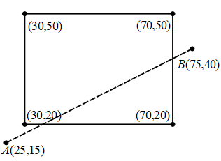**2.2.** *(3.0đ)* Trình bày các bước và vẽ đoạn thẳng mới sau khi xén tỉa sử dụng giải thuật Cohen-Sutherland cho bởi: Xwmin = 30, Ywmin = 20, Xwmax = 70, Ywmax = 50, A(25,15), B(75,40)

Bước 1: Mã hóa đoạn thẳng theo quy tắc ABRL

**Xét điểm A:**

**Xét điểm B:**

Bước 2: ABRL(A) **AND** BIT ABRL(B) = **0000**

Vì ABRL(A) # 0000 và ABRL(B) #0000 suy ra đoạn thẳng có 2 giao điểm với cửa sổ cắt.

Bước 3. Tìm giao điểm của đoạn thẳng (x1,y1) và (x2,y2)

Theo quy tắc sau:

* + Bít A là 1: $ygd = ymax, xgd=x1+\frac{(ygd-y1)}{m}$
  + Bít B là 1: $ygd = ymin, xgd=x1+\frac{(ygd-y1)}{m}$
  + Bít R là 1: $xgd = xmax, ygd= y1+m\left(xgd-x1\right)$
  + Bít L là 1: $xgd = xmin, ygd= y1+m\left(xgd-x1\right)$

$$với hệ số góc m = {(y2-y1)}/{(x2-x1)}$$

Ta có: $mAB = {(yB-yA)}/{(xB-xA)}= {(40-15)}/{(75-25)}= {25}/{45}=5/9$

**Xét điểm A: ABRL = 0101 (bit B=1 và bit L). Suy ra,**

***Xét bit B=1***

$$ygd = ymin=20,$$

$$xgd=xA+\frac{(ygd-yA)}{mAB}=25+ {(20-15)}/{5/9}=34$$

***Xét bit L=1***

$$xgd = xmin=30$$

$$ygd= yA+mAB\left(xgd-xA\right)=15+\frac{5}{9}*\left(30-25\right)=17.78<ymin:LOẠI$$

**Xét điểm B: ABRL = 0010 (bit R=1). Suy ra,**

$$xgd = xmax=70$$

$$ygd= yB+mAB\left(xgd-xB\right)=40+\frac{5}{9}*\left(70-75\right)=39.44 \sim 39$$

**ĐÁP ÁN ĐỀ 01 (63.CNTT-4)**

**1.1.** *(1.0đ)* Chứng tỏ mối liên hệ giữa x’ và x, y’ và y thông qua biểu thức sau:

$$\left\{\begin{aligned}x^{'}=x+zLcosθ \\ y^{'}=y+zL\sin{θ}\end{aligned}\right.$$

Với x’, y’ là tọa độ điểm P’ khi chiếu P lên mặt phẳng OXY với góc chiếu là α

Và x,y là tọa độ của điểm P khi tia chiếu vuông góc với mặt phẳng OXY.

Khoảng cách giữa 2 điểm chiếu có độ dài là L

Góc tạo thành từ 2 điểm chiếu với trục OX là θ

**Ta có:** và

và

Suy ra:

Suy ra: L=z.L và biểu thức đã được chứng minh

**1.2.** *(2.5đ)* Xác định các hình chiếu và vẽ hình của đối tượng 3D cho bởi: A(0,0,0), B(0,0,3), C(3,0,3), D(3,0,0),S(2,5,2), L=0.75, θ=450

Từ phương trình

****Ta có ma trận biến đổi

**1.3.** *(2.5đ).* Hoàn thiện chương trình cho hàm *void chieuxien (float L, int theta)* với dữ liệu đầu vào:

- ma trận kề cho trước: mtk[maxdinh][ maxdinh]

- tọa độ các đỉnh của hình chóp: dinh[maxdinh][maxdinh]

- hàm in ma trận được cho trước (không cần viết lại): inmatran(int a[][maxdinh], int row, int col)

void chieuxien(float L, int theta){

float T[3][3] = {{1,0,0},{0,1,0,},{L*cos(theta*3.14/180),L*sin(theta*3.14/180),0}};

//khoi tao ma tran ket qua

int Pnew[maxdinh][maxdinh];

for(int i=0; i<n; i++){

for(int j=0; j<3; j++){

Pnew[i][j]=0;

}

}

//nhan 2 ma tran dinh[n][3] * T[3][3]

for(int i=0; i<n; i++){//so hang cua ma tran dinh[][]

for(int j=0; j<3; j++){

//so cot cua ma tran dinh[][] == so hang ma tran T

for(int k=0; k<3; k++){//so cot cua ma tran T

Pnew[i][j] += round(dinh[i][k]*T[k][j]);

//toa do cac dinh cua hinh chop la so nguyen

}

}

}

//in ra toa do sau khi chieu

inmatran(Pnew,n,3);

//ve toa do cac dinh cua hinh chop sau khi chieu

for(int i=0;i<n-1;i++){

for(int j=i+1; j<n; j++){

if(mtk[i][j]==1){

line(Pnew[i][0], Pnew[i][1], Pnew[j][0], Pnew[j][1]);

}

}

}

}

**2.1.** *(1.0đ)* Xác định tọa độ của điểm sau khi ánh xạ từ window vào viewport với:

= 30, = 60, = 40, = 60, = 20, = 80, = 40, = 80

Cho trước P: = (30,80), xác định P’(xv, yv)

=

=0

**2.2.** *(3.0đ)* Trình bày các bước và vẽ đoạn thẳng mới sau khi xén tỉa sử dụng giải thuật Cohen-Sutherland cho bởi: Xwmin = 30, Ywmin = 20, Xwmax = 70, Ywmax = 50, A(25,15), B(75,40)

Bước 1: Mã hóa đoạn thẳng theo quy tắc ABRL

**Xét điểm A:**

**Xét điểm B:**

Bước 2: ABRL(A) **AND** BIT ABRL(B) = **0000**

Vì ABRL(A) # 0000 và ABRL(B) #0000 suy ra đoạn thẳng có 2 giao điểm với cửa sổ cắt.

Bước 3. Tìm giao điểm của đoạn thẳng (x1,y1) và (x2,y2)

Theo quy tắc sau:

* + Bít A là 1: $ygd = ymax, xgd=x1+\frac{(ygd-y1)}{m}$
  + Bít B là 1: $ygd = ymin, xgd=x1+\frac{(ygd-y1)}{m}$
  + Bít R là 1: $xgd = xmax, ygd= y1+m\left(xgd-x1\right)$
  + Bít L là 1: $xgd = xmin, ygd= y1+m\left(xgd-x1\right)$

$$với hệ số góc m = {(y2-y1)}/{(x2-x1)}$$

Ta có: $mAB = {(yB-yA)}/{(xB-xA)}= {(40-15)}/{(50-50)}= ∞$

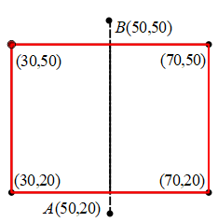

**Xét điểm A: ABRL = 0100 (bit B=1). Suy ra,**

$$ygd = ymin=20,$$

$$xgd=xA+\frac{(ygd-yA)}{mAB}=50+ {(20-20)}/∞=50$$

**Xét điểm B: ABRL = 1000 (bit A=1). Suy ra,**

$$ygd = ymax=50$$

$$xgd=xB+\frac{\left(ygd-yB\right)}{mAB}=50+\frac{50-50}{∞}=50$$

**ĐÁP ÁN ĐỀ 02 (63.CNTT-4)**

***1.1.*** *(1.0đ)* Chứng tỏ phương trình đường thẳng đi qua 2 điểm (x1,y1) và (x2,y2) như hình, có dạng:

$\left\{\begin{aligned}x=tx_{2}+\left(1-t\right)x_{1} \\ y=ty_{2}+\left(1-t\right)y_{1}\end{aligned}\right.$ Hay $\left\{\begin{aligned}x=x_{1}+t∆x \\ y=y1+t∆y\end{aligned}\right.$

$\left\{\begin{aligned}x=tx_{2}+\left(1-t\right)x_{1} \\ y=ty_{2}+\left(1-t\right)y_{1}\end{aligned}\right.$ Hay $\left\{\begin{aligned}x=x_{1}+t∆x \\ y=y1+t∆y\end{aligned}\right.$

**Ta có: $\frac{y_{2}-y_{1}}{y-y_{1}}= \frac{x_{2}-x_{1}}{x-x_{1}}$**

****Hay

$\frac{y_{2}-y_{1}}{y-y_{1}}= \frac{1}{t}$. Suy ra: $t\left(y_{2}- y_{1}\right)=y- y_{1}$

$y=ty_{2}+(1-t)y_{1}$

Tương tự: $x=tx_{2}+(1-t)x_{1}$

***1.2*** *(3.0đ)* Trình bày các bước và vẽ đoạn thẳng mới sau khi xén tỉa sử dụng giải thuật Liang-Basky cho bởi: Xwmin = 30, Ywmin = 20, Xwmax = 70, Ywmax = 50, A(55,15), B(25,40)

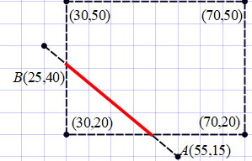**Ta có:**

P1 = -Δx = -(xB-xA) = -(25-55)

P2 = Δx = xB – xA = 25 - 55

P3 = -Δy = -(yB- yA) = -(40-15)

P4 = Δy = yB – yA = 40-15

Q1 = xA – xwmin = 55 – 30

Q2 = xwmax – xA = 70 – 55

Q3 = yA – ywmin = 15 – 20

Q4 = ywmax – ya = 50 - 15

|  |  |  |  |  |  |  |  |  |
| --- | --- | --- | --- | --- | --- | --- | --- | --- |
| P1 | P2 | P3 | P4 |  | Q1 | Q2 | Q3 | Q4 |
| 30 | -30 | -25 | 25 |  | 25 | 15 | -5 | 35 |

**Xét Pk < 0: P2 và P3**

$$t1=\max\left(0,\frac{qk}{pk}\right)=\max\left(0,\frac{15}{-30}, \frac{-5}{-25}\right)= 1/5$$

$$xgd\left[1\right]=xA+t1.∆x=55+ 1/5*-30=49$$

$$ygd\left[1\right]=yA+t1.∆y=15+ 1/5*25=20$$

**Xét Pk > 0: P1 và P4**

$$t2=\min\left(1,\frac{qk}{pk}\right)=\min\left(1,\frac{25}{30}, \frac{35}{25}\right)= \frac{5}{6}$$

$$xgd\left[2\right]=xA+t2.∆x=55+ 5/6*-30=30$$

$$ygd\left[2\right]=yA+t2.∆y=15+ 5/6*25=35.8 \sim 36$$

***1.3*** *(2.0đ)* Hoàn thiện chương trình cho hàm có tên:

*void Liang_Basky(int xa, int ya, int xb, int yb)*

để thực hiện thao tác xén tỉa đoạn thẳng đi qua 2 điểm A(xa,ya) và B(xb,yb) cho trước.

void LiangBasky(int xa, int ya, int xb, int yb){

setcolor(2);

line(xa,ya,xb,yb);

//tinh pk

int pk[4]={-(xb-xa),(xb-xa),-(yb-ya),(yb-ya)};

//tinh qk

int qk[4]={(xa-xwmin),(xwmax-xa),(ya-ywmin),(ywmax-ya)};

//Xet cac truong hop pk<0: tim t1

float t1=0;

for(int i=0;i<4;i++){

if(pk[i]<0){

t1 = max(t1,(float)qk[i]/pk[i]);

}

}

printf("\nt1 = %f",t1);

x0=xa+t1*(xb-xa);

y0=ya+t1*(yb-ya);

//Xet cac truong hop pk>0: tim t2

float t2=1;

for(int i=0;i<4;i++){

if(pk[i]>0){

t2 = min(t2,(float)qk[i]/pk[i]);

}

}

printf("\nt2 = %f",t2);

x1=xa+t2*(xb-xa);

y1=ya+t2*(yb-ya);

if(x0<xwmin || x0>xwmax || y0<ywmin || y0>ywmax || x1<xwmin || x1>xwmax || y1<ywmin || y1>ywmax){

printf("\nDoan thang nam ngoai cua so cat");

}

else{

setcolor(4);

printf("\n(x0 = %d, y0 = %d),(x1 = %d, y1 = %d)",x0,y0,x1,y1);

line(x0,y0,x1,y1);

}

}

**Câu 2**. *(4.0 điểm)* Minh họa giải thuật khử khuất đối tượng trong không gian 3 chiều

**2.1.** *(1.0đ)* Chứng tỏ mối liên hệ giữa x’ và x, y’ và y thông qua biểu thức sau:

Với x’, y’ là tọa độ điểm P’ khi chiếu P lên mặt phẳng OXY với góc chiếu là α

Và x,y là tọa độ của điểm P khi tia chiếu vuông góc với mặt phẳng OXY.

Khoảng cách giữa 2 điểm chiếu có độ dài là L

Góc tạo thành từ 2 điểm chiếu với trục OX là θ

**Ta có: $x’= x + m$** và $\cos{θ= \frac{m}{L}}$

$y’= x +n$ và $\sin{θ= \frac{n}{L}}$

Suy ra: $\left\{\begin{aligned}x^{'}=x+Lcosθ \\ y^{'}=y+L\sin{θ}\end{aligned}\right.$

$$tan∝=\frac{z}{L}= \frac{1}{L} với L là chiều dài của các đường chiếu từ \left(x, y\right)đến \left(x^{'}, y^{'}\right)khi z = 1$$

Suy ra: L=z.L và biểu thức đã được chứng minh

**2.2.** *(3.0đ)* Xác định các hình chiếu và vẽ hình của đối tượng 3D cho bởi: A(0,0,0), B(3,0,3), C(3,0,0), D(0,3,0), E(3,3,3), F(3,3,0), L=0.5, θ=600

Từ phương trình

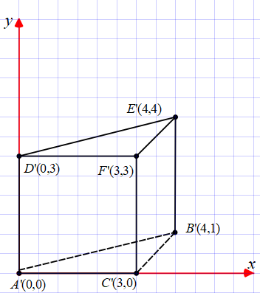Ta có ma trận biến đổi